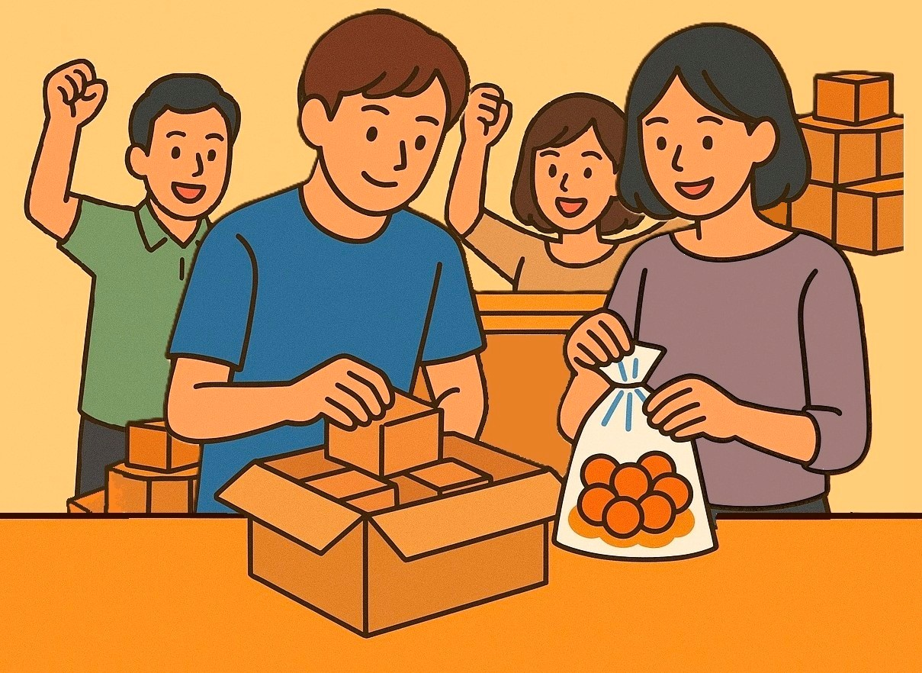

**しゅう**

**し**

**えん**

**せん**

**ろう**

**たく**

就労選択支援

しゅう

し

えん

せん

ろう

たく

～　あなたのみ　あなたの　いっしょにつけよう　～

～　あなたのみ　あなたの　いっしょにつけよう　～



にうやき

かたってなんだろう？



こんなみについて、

**にえてサポートしてくれるサービス**※です。

※、をするではありません。



うメリットはあるの？



①などをとおして、

**のみやな**

**などをることができます。**

②のみやなをる

ことで、**きかたなどのの**

**をひろげることがとなります。**

R７.１０ つがる西北五広域連合　就労支援部会・相談支援部会作成



がえるのかな？

はどのくらい？



は、

**①すでに・A・Bを**

**っており、したい**

**②くことにきながいのある**

**③などの**です。

は、**１か月**※です。

のしかたはをごください。

※がめたは２かまでが。



しいをいてみたい



しくは、または

のおいわせへ

ごください。

**ののしかた**

**でをしよう**

のがいでの

をします

※になものはのにごください

**などをしてみよう**

あなたのみなどをるために、などをしてみましょう

**をふりかえろう**

スタッフやなどとに「な」や

「な」などについてしいます

**きかたのアドバイスをもらおう**

みんなでしったことを、あなたにわかりやすくえます

**のステップをぼう**

アドバイスをもとに、にうきかたや

サービスなどをびます

**事業所（担当課）名〇〇〇〇〇〇〇〇〇〇〇**

電話：〇〇〇〇-〇〇-〇〇〇〇　メール：〇〇〇〇〇〇＠〇〇〇〇

住所：〇〇〇〇〇〇〇〇〇〇〇











**自立訓練**

**一般就労**

**就A**

**就B**

**生活介護**

**そのほか**